Erica Fernanda de Oliveira Abreu

Fernando Henrique da Silva

Gabriel Rodrigues de Oliveira

**1° LISTA DE EXERCÍCIOS AVALIATIVA**

**EXERCÍCIO 1)**

* PYTHON:

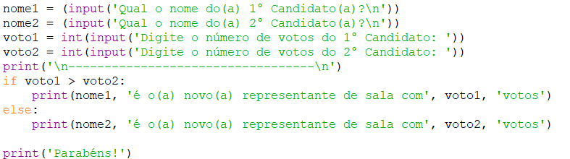

* 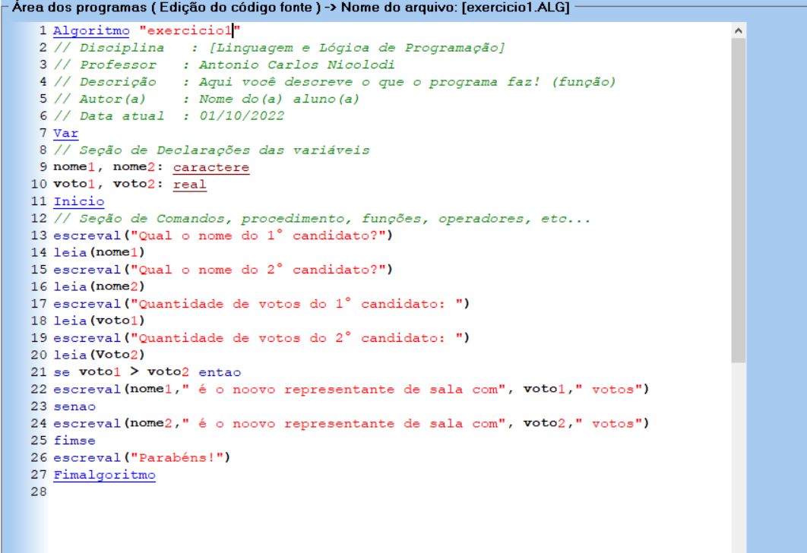VISUALG:

* DIAGRAMA

* TESTE DE MESA:

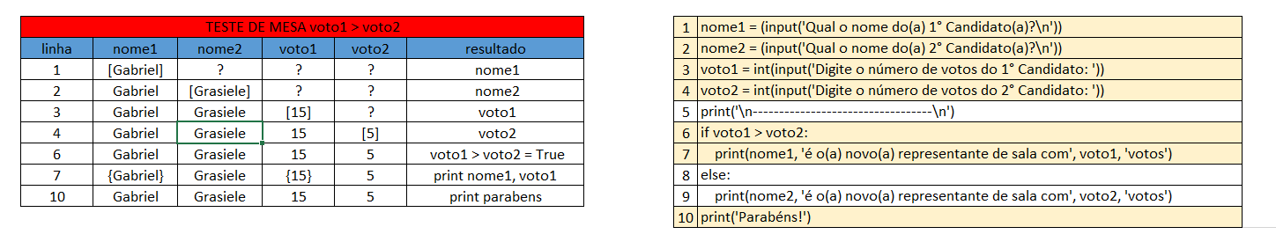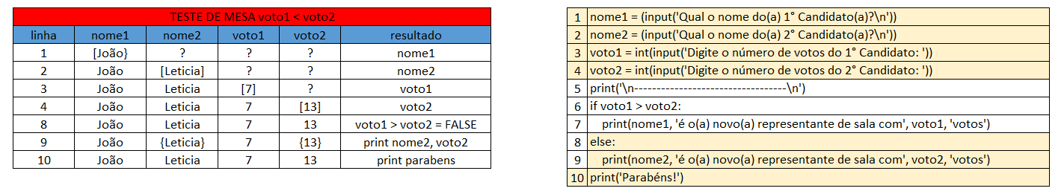

**EXERCÍCIO 2)**

* PYTHON:

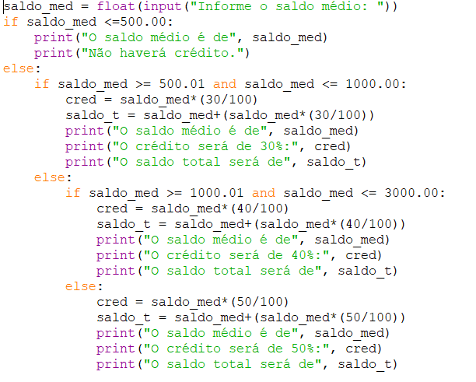

* VISUALG:

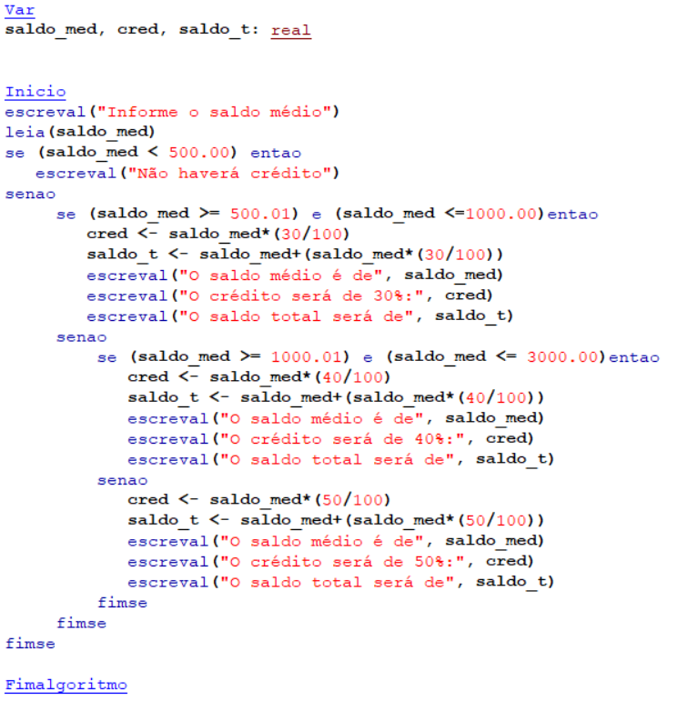

* DIAGRAMA:

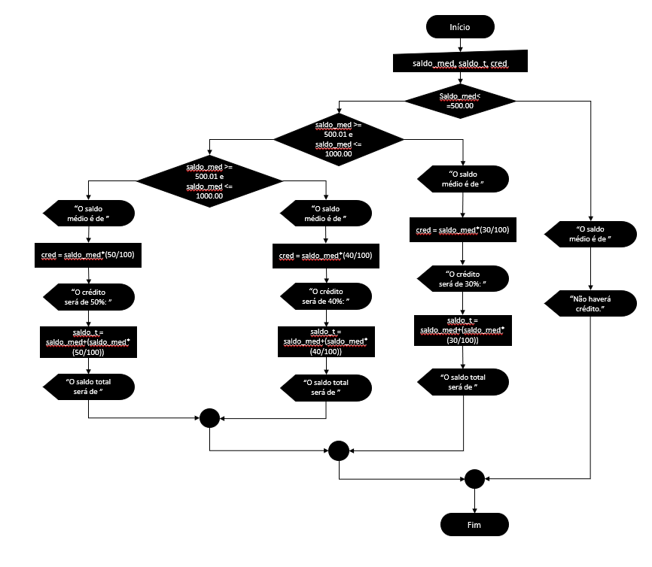

* TESTE DE MESA:

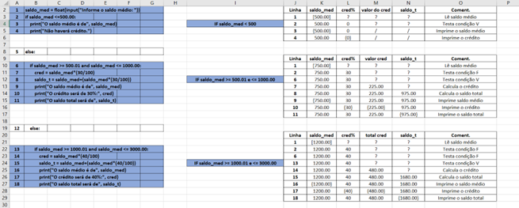

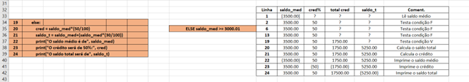

**EXERCÍCIO 3)**

* PYTHON:

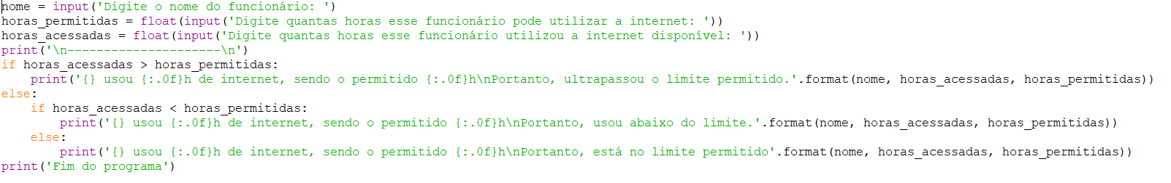

* VISUALG:

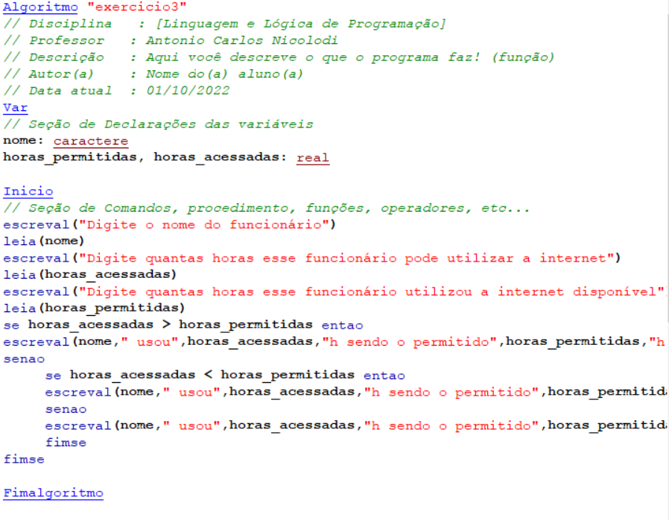

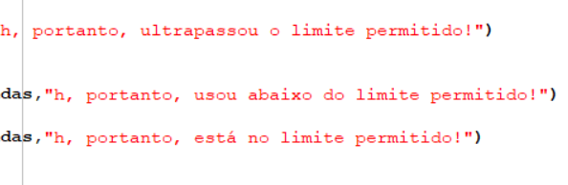

* DIAGRAMA

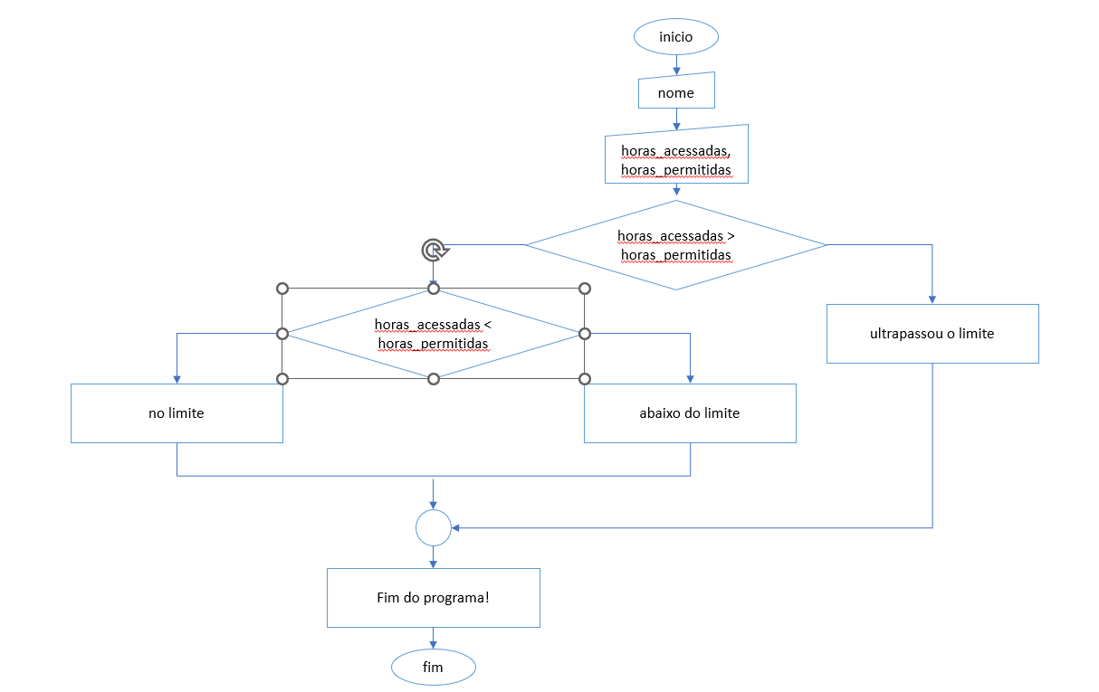

* TESTE DE MESA:



